教学评一致性，做专业型的教师
2020年11月21日参加了成都市双流区教育局关于举办“瞿上讲堂”第三十六讲座，我有幸听到了华东师范大学崔允漷教授的“学历案：教案的革命”的讲座，回来之后，将相关的内容进行整理，并写了一下自己的学习体会。
首先，崔教授从“一位特级教师的尴尬”，向我们说明了行业的专业化首先从工具革命开始，而教学方案作为教师行业的工具，实现教学方案的专业化就显得非常必要了。同时崔教授又提出：目前现实就是教案没有行业的规范，因此都中了“20世纪教案”的枪（见图1）。
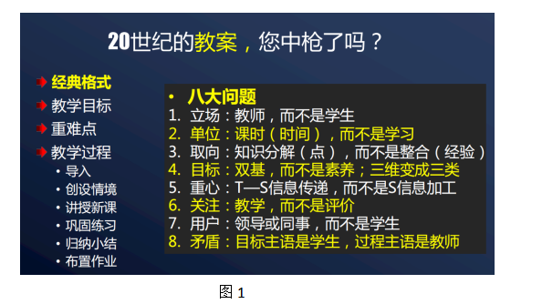
为什么我们现在的教学会陷入这样的尴尬局面了，我个人认为我们忽略了教学的本质——教师引起、维持或促进学生的学习的所有行为。教师从事教学专业的工作对象是有生命的、健康的、正在成长中的人，而不是相对静止的物（这也说明人工智能是无法取代教师的），这就需要我们基于学生原有的认知经验设计专业方案，并通过实施专业的方案促进学生经历学习的过程，最后通过一定的评估手段检测学生是否形成新的经验与知识。这就是教案的革命——学历案。什么是学历案？学历案如何使用？崔教授后面的讲解为我们作出了精准的解答。
其次，崔教授提出教学的最终目的是看“学会，而不是教育学”，基于此，学历案的内涵也就应运而生——教师在班级教学的背景下，围绕某一学习单元，从期望学生学会什么出发，专业地设计学生“何以学会”的过程，以促进儿童自主或社会建构经验的方案（见图2）。在学历案的内涵之中蕴含了六大要素：1.课时与名称；2.学习目标；3.评价任务；4.学习过程；5.作业与检测；6.学后反思（编写指南见图3）。
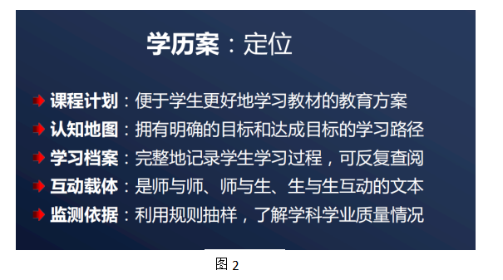
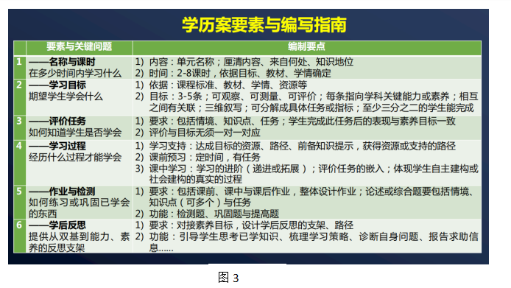
从17世纪欧洲普及教育背景下班级授课制开始，教师的教学文案经历了教案——学案——导学案——学历案。教案最显著的特点是主体指向教师，虽然后面的学案与导学案主体发生了根本性的转变，但是也存在一些问题：1. 没有体现“何以学会”学习经历的完整设计 2. 没有突显评价任务的设计，“不评，就没有” 3. 没有体现教-学-评一致性的核心技术 4. 仍然有赖于教师的教，背后的立场还是教师 5. 用户定位不清，至多是教的辅助材料
- 练习或应试取向；没有体现学习的进阶。以上文案的实施就可能导致课堂会出现两大困局——“差”与“异”（即虚假学习和游离学习）。
学历案的上述要素及编写指南从行为主体的角度；追求“学主教从”；从行为发生的角度，追求“先学后教，以学定教”；从行为统筹的角度，追求“少教多学”。 学历案以学习目标为引领，以“何以学会”为中心，已形成性评价为导向，为学生的自主学习或有指导的学习提供了清晰的脚手架。值得注意的是，在学历案的叙写时，学习目标的叙写是重点和难点。而学习目标的叙写必须做到“心中有标，手中有本，目中有人，脑中有法”，即基于课标分解、教材解读 、学情状况、思想方法，采用行为目标ABCD表述法并融合三维目标进行剖解和表达，其核心指向核心素养。由此，紧紧围绕学习目标设计学历案的其它要素，如评价任务、学习过程、课后检测等，这深刻烙上了学科核心素养的思想和逻辑，从而基于学科核心素养的课堂教学改革落地生根。也可以有效解决课堂中的虚假学习和游离学习。下面就以我自己设计的学历案《荒漠化的防治——以甘肃民勤县为例》，重点谈谈学习目标、评价任务和学习过程的设计。
【主题课时】
人教版高中地理必修三第二章第一节“荒漠化的防治”中第1课时“荒漠化的原因”
【课程标准】
实验版：以某区域为例，能够分析其存在的环境与发展问题（如荒漠化、水土流失、湿地减少、生物多样性减少等），并了解该问题的危害和相应的解决对策。
2017版：以某生态脆弱区为例，说明该地区存在的环境与发展问题，以及综合治理措施。
课标解读
综合两个版本的课程标准内容，可将其分解为三部分：一是说明该区域的自然环境特点和人类活动特点，从而分析出该区域环境的问题及其原因；二是推测该区域环境问题造成的影响；三是针对该区域存在的环境问题，如何进行综合治理。
由于“区域”可有不同的划分方法，又由于区域的差异性，各区域可持续发展各有其特性。我们不可能在学生有限的学习时间内将区域生态环境建设的所有问题都包罗进来，因此就只能精选一些范例进行教学，使学生从分析个案例到提炼该解决类问题的规律与方法，并将规律与方法迁移到新的问题情境中。这样就可以使学生深刻理解区域生态环境建设的原则是因地制宜，在最终聚焦到培养学生人地协调观、地理实践力、综合思维和区域认知素养的达成上。
学情分析
- 能简单说出区域地理环境的要素，并能建立部分地理要素间的联系；
- 遗忘大部分自然地理基本规律与原理以及初中区域地理知识；
- 经过高一必修1、2的学习，学生初步具备一定的理性思维，但认识地理事象仍然以感性为主；
教材分析
本节内容节选自人教版高中《地理》必修3第二章第一节“荒漠化的防治——以我国西北地区为例”作为区域生态环境建设的开篇，对学生养成分析环境问题的能力有着重要的导向作用。教材从荒漠化的概念、成因、危害、以及防止措施四个方面阐释，但考虑到西北地区的区域尺度较大，地理环境的内部差异性显著，荒漠化的问题错综复杂，整体式的推进教学难以让学生产生真正的情感体验，难以唤醒真正意义的学习。所以，该教学设计将采用主题式情景教学——以甘肃省民勤县为例，小中见大地学习荒漠化知识。
【学习目标】
1.结合民勤县的地理位置，分析该区域的自然环境特征；
2.依据民勤县的自然环境特征，分析该区域土地荒漠化的自然原因；
3.结合民勤县的人口增长和人类活动状况，分析土地荒漠化的人为原因。
学习目标设计依据:
核心素养 | 教学目标 | 学习目标
人地协调观 | 1.通过荒漠的形成、演变过程的探究，引导学生形成地理环境整体观；  2.通过荒漠化成因中人为因素的探究，树立“因地制宜、适度利用”的开发观。 | 1.结合民勤县的地理位置，分析该区域的自然环境特征；  2.依据民勤县的自然环境特征，分析该区域土地荒漠化的自然原因（潜在因素）；  3.结合民勤县的人口增长和人类活动状况，分析土地荒漠化的人为原因（主要原因）。
区域认知 | 1.了解我国荒漠化类型及地区分布，理解地理环境的区域差异性  2.通过图文资料，分析民勤地区自然地理环境整体特征，学习认知区域自然地理特征的一般方法。
综合思维 | - 从位置、地形、气候、植被、土壤、水文等方面归纳民勤干旱为主的自然地理特征，构建各要素间的关系。  - 从自然和人为两方面分析西北地区荒漠化的成因，掌握分析地理现象成因的一般方法
地理实践力 | 1.通过甘肃省民勤荒漠化问题的探究，学会发现、分析、解决身边的生态环境问题，培养学生举一反三的知识迁移能力。
【评价任务】
1.依据自然环境特征，构建荒漠化与自然环境要素的联系。（检测目标1、2）
2.依据荒漠化的人为原因，用关联图呈现荒漠化与人口增长、人类活动的关系。（检测目标3）
3.以非洲萨赫勒为例，分析该区域土地荒漠化的原因。（检测目标1、2、3）
评价任务设计依据：
1.依据本节课的学习目标，本节课的目标是构建分析荒漠化成因的分析思路，学生能依据建构的思维路径去迁移分析不同地区的生态环境问题，因此评价任务的方式就是就是学生能够呈现分析荒漠化原因的思维路径以及运用相关的方法去分析非洲萨赫勒。
2.依据学业质量标准，地理学科核心素养的学习是学生通过地理课程学习逐步形成的，它具有连续性和阶段性，因此评价任务的设计就需要依据高二阶段的核心素养水平和学业质量标准，高二阶段的学业质量标准属于水平3，从“情景”来看，为“给定的复杂地理事象”，是经过加工的、结构化的比较复杂的情景，从“宽广度”来看，则要求说明地理环境与人类活动的关系，具备尊重自然规律、科学适应和利用自然的意识，因此本节课选取的案例是西北荒漠化最为典型的民勤县。
学法建议
1.基于学生的认知规律——由感性到理性，本节内容分为三个部分：一是依据图文、视频资料，学生能从感性的角度去认知荒漠化的现状及危害；二是结合必修1、2的理论与规律理性分析区域的地理环境特征，说明荒漠化的自然与人为原因；三是基于荒漠化的人为原因，因地制宜地提出防治措施。其中成因分析是本节课的重点，有承上启下的作用。
2.一般来说，区域的生态环境问题的原因是脆弱的自然生态环境和不合理的人类活动，脆弱的生态是环境问题存在的潜在因素，而在现代荒漠化中，有百分之九十的原因是在于人类活动，因此，不合理的人类活动是导致土地荒漠化的主要因素。
【学习过程】
学习环节 |  | 学生活动 | 教师活动 |  | 设计意图
课前导入 |  | 学生说出荒漠化的概念，通过观看图片，了解荒漠化的分布、类型和危害  学生阅读本节课的学习目标 | PPT展示荒漠化的概念、分布、类型及危害  PPT展示学习目标 |  | 为探究民勤土地荒漠化的原因做好基础铺垫  让学生明确本节课要到“哪里去”
课堂探究 | 活动一 | 1.阅读活动一文字材料，并自主提炼关键信息  民勤县，地处我国甘肃省河西走廊东北部地区，东、西、北三面被巴丹吉林和腾格里两大沙漠包围，随着人地矛盾的加剧，这里是我国土地荒漠化最严重的地区，同时也是我国沙尘暴物质基础的四大发源地之一。  2.通过观看视频，描述民勤河流（多少）、植被（稀疏/茂密）、土壤（土质、肥力）特点  - 依据民勤的自然景观（河流、植被、土壤），推测该地气候的显著特点，并结合下图说明理由。（在学案的表格中填写该问题的解析思路和答案）  （检测目标1）  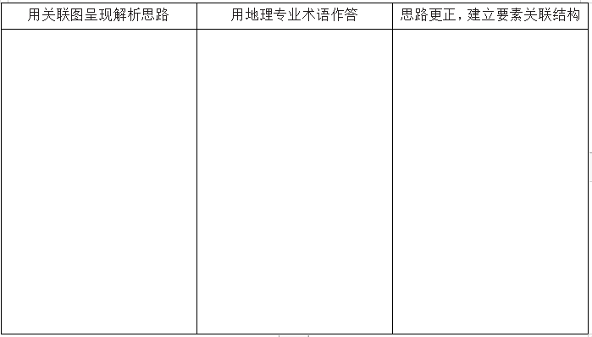  4.依据民勤的自然环境特征，分析土地荒漠化的自然原因。（检测目标2）  学生作答，并展示成果 | PPT展示图文材料，说出荒漠化的危害  教师播放视频  教师展示学生的解析思路和答案，并及时评价。教师讲评的同时，也板书要素间的关联图，最后展示答案  教师引导学生基于民勤的荒漠化类型、自然地理环境特征进行分析；  教师引导构建荒漠化与自然环境要素的关系 |  | 能初步了解民勤的地理位置以及荒漠化的严重程度，从而引导其发现问题。  从感性的角度认识可观察到的自然景观要素  从理性的角度，构建气候与水文、植被、土壤的关系，以便归纳出该区域显著的自然环境特征。表格可检测学生的思维结构水平（无结构/单点/多点/关联），以便及时调整教学策略  引导学生运用自然环境要素特征去分析环境问题的原因，树立地理环境的整体观
课堂探究 | 过渡 | 干旱的自然环境特征是荒漠化的潜在威胁，但民勤的环境并非一直都如此恶劣，究竟是什么原因导致区域的环境要素发生改变，从而产生了严重的环境问题 |  |  | 明确区域生态环境建设的原因出自然外，还有人为。人为因素对区域环境的改变尤为明显。从而初步梳理人地协调观
课堂探究 | 活动二 | 1.学生阅读材料并引发思考（检测目标3）  民勤地区古称“潴野泽”，曾是一片面积约16万平方公里的淡水湖。明清以来，民勤大小河流、湖泊渐渐萎缩。据《民勤县志》记载：古河流干涸的冲积沙，形成危害绿洲的“沙库”。  2.依据民勤近20年的人口变化图，描述该区域的人口数量变化（学生作答）  - 依据民勤县上游来水量、地下水开采量与耕地面积变化图，描述上游来水量、地下水开采量和流域耕地面积变化并分析它们之间的内在联系。（学生作答）  - 推测民勤地区由淡水湖逐渐演变为“沙库”的主要人为原因。（学生基于前两题的铺垫自主作答） |  | 教师展示文字材料  教师引导学生从坐标图中获取解读上游来水量、地下水开采量与耕地面积变化特征，并引导构建人口数量与人类活动的关系  教师展示答案  教师总结并板书荒漠化的人为因素 | 让学生进一步明确区域环境的变化，是因为人类活动对环境要素的改变而导致的，当改造的力度超过了环境承载力，变就有了环境问题。  培养学生获取解读地理信息的能力，树立人口、人类活动与环境之间的联系
课堂探究 | 作业  检测 | 学生自主完成学后检测的习题（检测目标1、2、3） |  | 教师对学生答题过程及答案进行评价 | 评价是否落实分析荒漠化成因的分析方法
学后反思 |  | 请自主梳理本节知识体系，你是通过什么方法和策略学会本节内容的，你觉得还有什么内容比较薄弱，需要老师提供何种帮助？你还有什么好的经验和方法和大家分享，请写在下方区域。 |  |  | 学会反思学习，明确学习中还存在的问题，提高复习有效性。
板书设计：
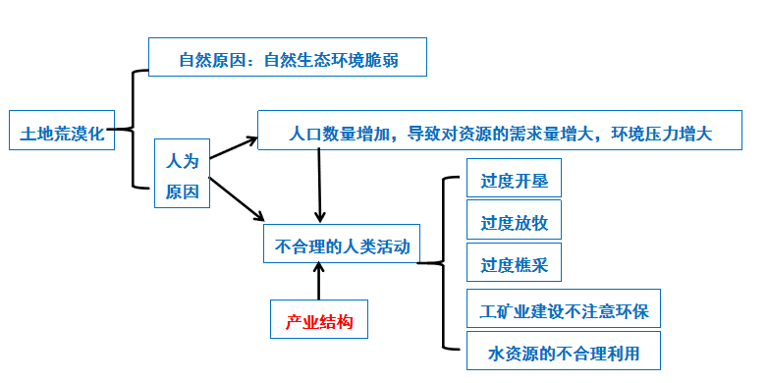

当然，正如前面所说：“教师从事教学专业的工作对象是有生命的、健康的、正在成长中的人，而不是相对静止的物”，这就不仅需要我们设计出专业的教学方案，还要避免实施中的模式化。如何避免模式化呢，在讲座的最后，崔教授为我们作出了透彻的解答：1.模式是知识，是概念化后的经验，是对某种教学实践的抽象。只有这样才可保存、传播；2.模式是一种理论，背后有大观念支撑的，知识已经结构化了，实践证明行之有效的；3.模式是教师设计教学时的知识基础，而不是教学实践；4.符合该模式关键要素的教学实践都是某种教学模式的“变式”，不能生搬硬套。
教育教学不是模式化的，而是需要因材施教。如何实现这一目标，还需要我们不断地学习，以提高学习领导力，做到“明白之人，使人明白”，同时还要提高学历案的专业性——及理论驱动、教学实践证据支撑、结构完整、便于学生学习。至少让近70%的同学达到近70%的学习目标，让学生学得更精准、更轻松、更愉快，考得更好！

